|  |  |  |
| --- | --- | --- |
| **KELOMPOK** | G | **ACC** |
| **Tanggal Praktikum** | 27 Maret 2018 |  |
|  | Latief Cahyo Asyari (D400140021) |
| Umar Abdul Aziz (D400150007) |
| Kurniawan Aji Santoso (D400150077) | **Tanggal ACC :** |
| Khairul Fikri  (D400154001) | **Revisi Tanggal :** |

**MODUL 4**

MANAJEMEN RESOURCE IN LED

1. **TUJUAN**
2. Untuk konsep manajemen task dalam system operasi real time
3. Untuk memahami cara mengontrol task yang memiliki task paling tinggi agar tidak mendominasi proses eksekusi task.
4. **ALAT DAN BAHAN**
5. Laptop / PC
6. Arduino Uno
7. LED
8. Kabel jumper
9. **HASIL PRAKTIKUM**

C.1 HASIL PERCOBAAN 1

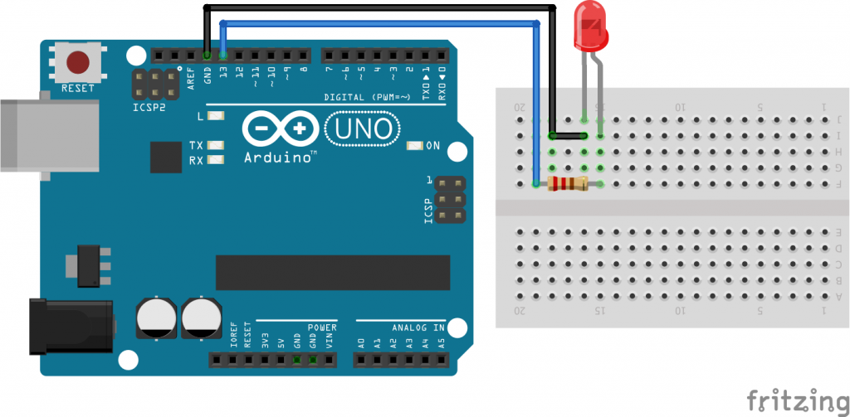 C.1.1 SKEMA RANGKAIAN

C.1.2 FOTO RANGKAIAN

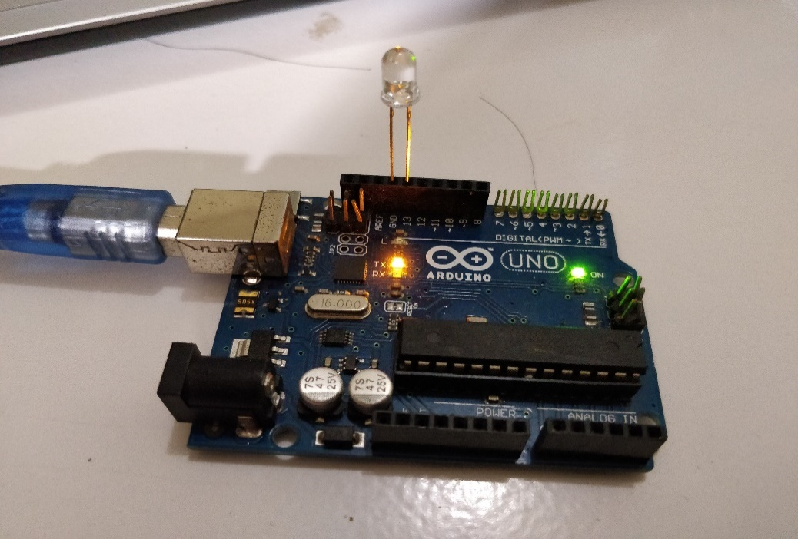

C.1.3 SCRIPT PROGRAM

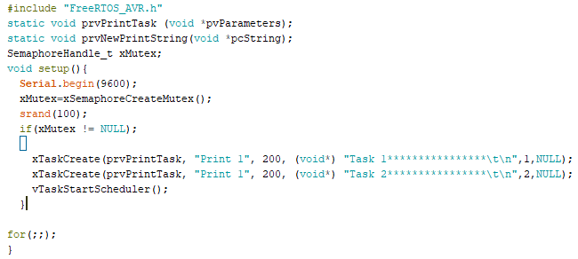

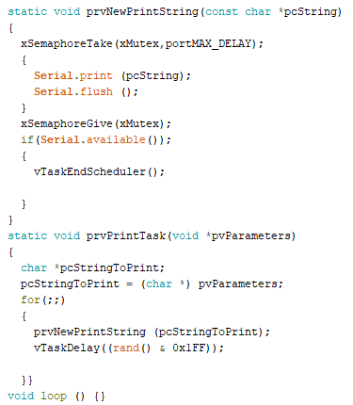

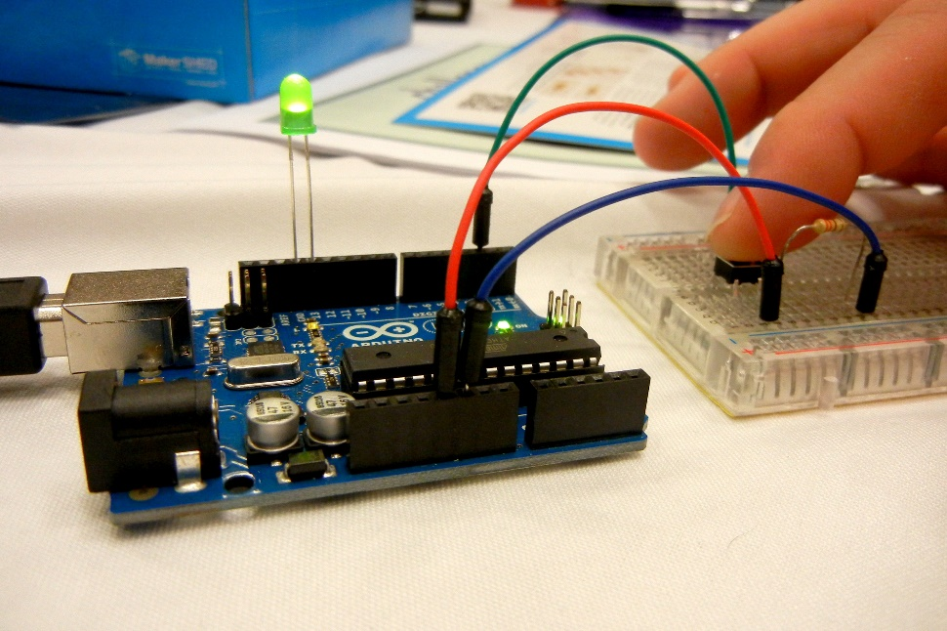 C.1.4 FOTO HASIL

1. **ANALISA**

1. PERCOBAAN 1

Pada percobaan ini tentang manajemen task, cara kerja manajeman task hampir sama seperti halnnya symaphore, jadi terdapat 2 task atau lebih untuk meneksekusinya membutuhkan multitasking guna mengatur akses setiap program yang ingin dieksekusi jadi tidak akan terjadi kesealahan ketika menjalankan program.

1. **KESIMPULAN**
2. FreeRTOS (Free Real-time operating systems) adalah system operasi yang multitasking yang ditujukan untuk aplikasi yang real-time.
3. Dalam sistem operasi freeRTOS kita dapat mengatur beberapa task yang dapat diatur urutannya sesuai dengan priority.
4. Manajemen task ini guna ketika pengendalian eksekusi task dapat dilakukan dengan cara mengatur nomer prioritas atau mengatur delay.